**马斯克“代币大师”的投资逻辑**

今天小编带大家了解下，诞生12 年价格暴涨2467万倍的比特币。关于比特币概念，区块链技术，包括运用这些概念搞骗局的等等等，小编就不一一介绍了，我们来看看**比特币暴涨的神话到底有没有逻辑。疯狂推高比特币的资本又有哪些呢。举个例子**比如说10年前，你花了100 块买入比特币且稳坐如钟持有至今，那市值也超过500万了，甭管你是茅台的股价还是北上广深的房价那个能比得上它，但这种走势有多可怕呢，比如说比特币在2月22号，达到新高58322美元，第二天暴跌，最低跌到45393 ，两天一涨一跌，做多做空爆仓的数额达到6亿美金，这种多空操作对于手握现金流的大机构大公司倒是挺得住，散户却一夜回到解放前。比特币最近的走势是在涨跌之间反复横跳，比如前两天暴涨到6.2万美金，那么最大的受益人是谁？

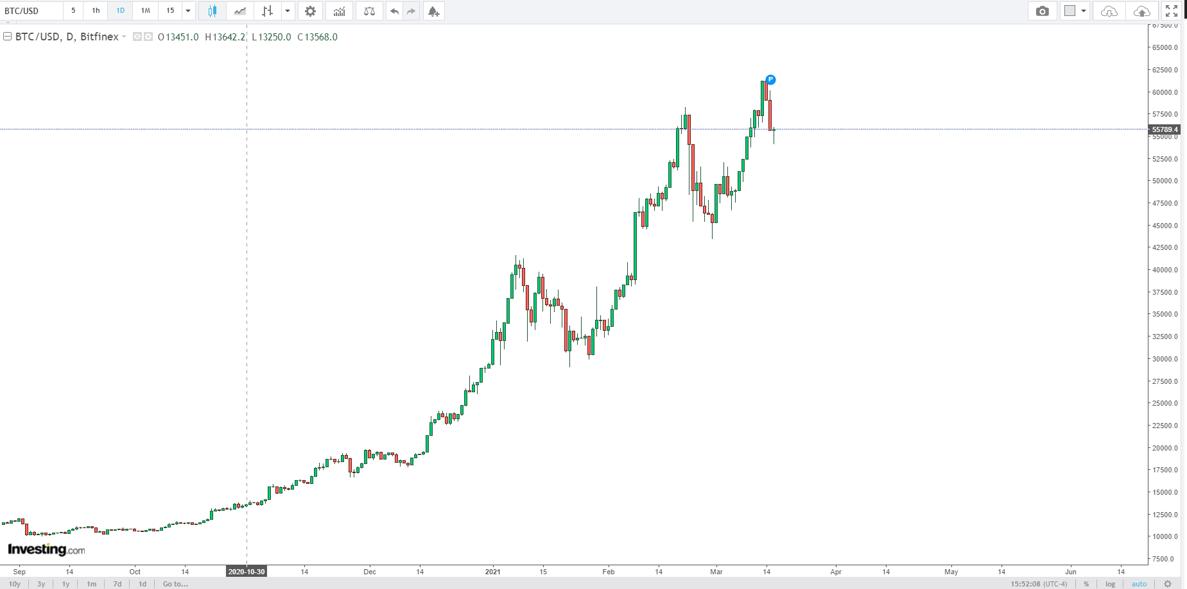

毫无疑问是世界首富特斯拉CEO 埃隆·马斯克，3月15号特斯拉提交美国证监会的文件显示，马斯克多了一个新的头衔，首席财务官兼‘代币大师’，也是能不是代言人吗，今年2月8号，特斯拉披露，公司已经购买了15亿美元的比特币，还计划在不久之后，用比特币来买特斯拉，根据市场推算，马斯克炒币一个月，浮盈已超过9亿美元，去年卖车一年也挣了7.2亿美元，他不仅自己买，还推荐别人买，马斯克已经不止一次在推特上发比特币，狗狗币，等相关推特的推文。反正是每次支持一下都能让这些币一夜暴涨。

比特币达到6万元的新高，简单总结一下有以下原因：

一来美国通过1.9万亿美元刺激计划。这就是说大部分符合条件的美国公民将会领到1400 援助，从相关数据来看，大部分又都流进资本市场，这就等于在刺激着某些散户继续买币或将投资于股市。

二是越来越多的公司和机构看好比特币，像是除了特斯拉和全球最大BI公司微策略，已经购买了价值超过10亿美元的比特币，前段时间Meitu也买了4千万美元的比特币和以太币是香港上市公司当中第一个吃螃蟹的人。

我们来看专业人士的观点，据彭博社报道，传奇交易员、对冲基金巨头都铎投资公司（Tudor Investment Corporation）的创始人兼首席投资官保罗·都铎·琼斯（Paul Tudor Jones）表示将2%的资产投资于比特币，他担心全球都在印钞来缓解疫情，将导致前所未有的通胀，而他将购买比特币作为即将到来的通货膨胀竞赛中拥有最快的马匹。意思就是说炒比币特可以快马加鞭跑赢通胀。

由于比特币总量固定，而且挖矿难度飙升，市场规模小，在资金涌入的时候价格必然飙升，这是由供需关系决定的，还有之前说过的华尔街女版巴菲特（Cathie Wood）在过去年底称对冲基金这样的机构都在为比特币配置5%左右的资金那比特币可以涨到40万到50万美元之间。她认为比特币正在成为被接受的资产类别，而如果说我们把比特币和黄金来做个比较，可以看出黄金是经过历史长期验证的避险资产，黄金市场可以提供非常好的流动性而比特币呢它

作为一个特殊的数字化资产，市场规模仍然不大，而且持有比特币的大量投资机构在想卖的时候会导致市场价格暴跌很难卖出去，而且我们都知道黄金是有明确的监管资产体系的，是各国中央银行的重要储备资产，相比黄金历经了几千年的历程，比特币这才刚刚起步面临的风险和挑战同样是巨大的，我们可以认为在数字化的时代，比特币作为一种新兴的金融资产被创造出来，但是它是否有用，还取决于人们是否真的相信它，它又能不能最终被历史证明呢，反正现在下结论还是太早。

不过有意思的是世界黄金组织出了一个调查，发现大多数但凡是投资者在自己的投资组合中配备了比特币相应的就会提高黄金的比例。说白了他们自己都是把比特币看做投机性的资产，而把黄金看作是保护财富的手段。

目前来看，那些花了多少亿买入比特币的商业大佬们，他们在思考的是如何做好一个庄家，但是很多线上交易的散户只能希望自己是一个成功的投机者。但回头想想每次暴涨暴跌都是一堆散户爆仓，这些钱最后还都是到背后操盘的庄家手里。